# 1.打开，然后修改下面的东西

<property name=*"connection.driver_class"*>com.mysql.jdbc.Driver</property>

<property name=*"connection.url"*>jdbc:mysql://localhost:3306/hiberate1</property>

<property name=*"connection.username"*>root</property>

<property name=*"connection.password"*>147094</property>

<!-- 配置数据库的方言/ -->

<property name=*"dialect"*>org.hibernate.dialect.MySQLDialect</property>

# 2.但是这样的话，我们的表是没有建立的，所以我们需要先建立表，只要添加下面这段话就可以了

<!-- 如果数据库中没有表，让这个创建表 -->

2.1<property name="hbm2ddl.auto">create</property>

，这个是每次都会重新创建，有表就是删除再创建

2.2所以应该为update，没有表创建表，有的话，看看结构有没有变化，

<property name="hbm2ddl.auto">update</property>

# 3.然后记得修改主键生成的方式

<!-- id元素专门用于指定主键是如何生成,hibernate设计者认为，我们每一个表都应该有一个主键 -->

<!-- name:表示类的哪个属性是主键 -->

<id name=*"id"* type=*"java.lang.Integer"*>

<generator class=*"increment"*/>

<!-- 指定主键生成策略 -->

<!--

<generator class="sequence">

<param name="sequence">emp_seq</param>

</generator> -->

</id>

# 4.还有我们的String 的设置，确定长度，如果没有的话，默认是255

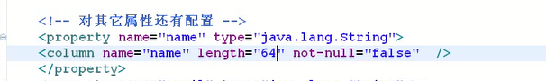

# 5.简单总结

?请解释什么事pojo类，它有什么要求:

1. pojo类是和一张表对应
2. 一般我们放在 com.xxx.domain下
3. pojo 需要一个主键属性(用于标示一个pojo对象)
4. 除了主键属性外，它应当还有其属性，属性的访问权限是private
5. 提供 set /get 方法
6. 它应当有一个无参的构造方法(hibernate 反射)
7. pojo类其实就是javabean/ 有些老程序员 叫他 date对象